COLEGIUL NAȚIONAL ALEXANDRU PAPIU ILARIAN
LUCRARE PENTRU ATESTAREA COMPETENȚELOR PROFESIONALE
Site web dedicat Muzeului
Județean de Etnografie Mureș

Elev: Profesor coordonator:
Marc George Gabriel Iuga Brad Cristina
Clasa: XII- B
CUPRINS:

1. Motivul alegerii temei 2
2. Structura site-ului 5
a) Pagina principală – Index (Home) 5
b) Meniul de navigare și organizarea paginilor 6
I. Pagina de meniu 7
II. Pagina de conținut – Welcome 8
c) Pagina „Istoric” 8
d) Pagina „Expoziții” 9
I. Expoziția 1 – Târgurile din Mureș și viața etnografică 9
II. Expoziția 2 – Mureșeni în tranșee: Primul Război Mondial 9
e) Pagina „Contact” 10
3. Detalii tehnice și limbajul HTML, CSS 11
1) Tehnologii folosite 11
2) Limbajul HTML: istoric, rol și elemente folosite în proiect 11
A. Structura paginii: 13
B. Titluri și text: 13
C. Link-uri: 14
D. Imagini: 14
3) CSS: istoric, rol și elemente folosite în proiect 14
4) Comentarii pe secvențe din codul meu 17
A) Pagina index (Home): layout pe 3 zone + butoane cu steaguri + imagini clickabile 17
B) Pagina Romana / Engleza / Maghiara: împărțirea în 2 „rânduri” (meniu + conținut) 18
C) Paginile expozițiilor: text în stânga, poze în dreapta (una sub alta) 19
D) Pagina Contact: text în stânga + GIF (bilet) în dreapta 20
4. Softul utilizat și resursele de hard 21
5. Imagini sugestive(site, cod) 24
6. Concluzii și îmbunătățiri posibile 28
7. Bibliografie 30

Motivul alegerii temei
Am ales această temă deoarece muzeele reprezintă o parte importantă a patrimoniului cultural și istoric al unei regiuni, contribuind la păstrarea și transmiterea tradițiilor, obiceiurilor și valorilor culturale către generațiile viitoare. Muzeele oferă vizitatorilor posibilitatea de a descoperi obiecte, documente și informații despre trecut, ajutând la înțelegerea modului în care au trăit oamenii în diferite perioade istorice.
Interesul meu pentru istorie a apărut încă din copilărie. De mic am fost încurajat să vizitez muzee și expoziții, deoarece părinții mei lucrează în domeniul muzeal și sunt implicați în activități culturale și educative. Datorită acestui lucru am avut ocazia să descopăr încă de la o vârstă fragedă importanța patrimoniului cultural și rolul pe care muzeele îl au în păstrarea identității unei comunități. Vizitele la muzee m-au ajutat să înțeleg mai bine istoria și să dezvolt o apreciere pentru tradițiile și cultura diferitelor comunități.
În cadrul acestor vizite am observat că, deși muzeele sunt locuri foarte interesante și educative, ele nu sunt întotdeauna suficient de cunoscute sau vizitate de către publicul larg. De multe ori oamenii nu cunosc expozițiile existente sau informațiile legate de programul de vizitare, prețul biletelor sau activitățile organizate de muzeu. Din acest motiv am considerat că realizarea unui site web dedicat Muzeului Județean de Etnografie din Târgu Mureș ar putea contribui la promovarea acestuia și la facilitarea accesului la informații pentru vizitatori.
Un alt motiv pentru alegerea acestei teme este faptul că muzeul nu dispune de un site simplu și dedicat în care vizitatorii să poată găsi rapid informațiile esențiale despre expoziții, program și activități. Prin realizarea acestui proiect am dorit să creez o platformă online simplă și accesibilă, unde orice persoană interesată poate afla informații despre muzeu și expozițiile sale. Site-ul prezintă pe scurt expozițiile muzeului, activitățile organizate, programul de vizitare, prețurile biletelor și datele de contact.
De asemenea, am ales să includ în site mai multe limbi de afișare, respectiv română, engleză și maghiară. Acest lucru este important deoarece orașul Târgu Mureș are o populație multiculturală, iar un număr mare dintre locuitori sunt vorbitori de limbă maghiară. Prin includerea limbii maghiare în site, informațiile devin mai accesibile pentru comunitatea maghiară din oraș și din județ. În același timp, includerea limbii engleze permite accesul turiștilor sau vizitatorilor străini care ar putea fi interesați să descopere muzeul și expozițiile sale.
În opinia mea, muzeele sunt vizitate mai rar în prezent și din cauza programului de vizitare, care uneori nu este foarte accesibil pentru toate categoriile de persoane. Mulți adulți lucrează în timpul zilei și nu au posibilitatea de a vizita muzeele în intervalul orar în care acestea sunt deschise. De asemenea, elevii și studenții au ore sau alte activități în timpul zilei, ceea ce face mai dificilă organizarea unor vizite individuale. Din acest motiv, consider că promovarea muzeelor prin intermediul internetului și al site-urilor web este foarte importantă, deoarece oferă oamenilor posibilitatea de a afla informații despre expoziții și de a decide mai ușor când să le viziteze.
Prin realizarea acestui site am urmărit să creez o prezentare clară și ușor de utilizat a muzeului, care să permită utilizatorilor să găsească rapid informațiile de care au nevoie. Site-ul conține informații despre istoricul muzeului, descrieri ale expozițiilor, imagini reprezentative, precum și informații practice legate de programul de vizitare, prețul biletelor și datele de contact. În acest fel, vizitatorii pot afla din timp ce expoziții pot vedea și pot decide mai ușor să viziteze muzeul.
Consider că tehnologia și internetul pot avea un rol important în promovarea culturii și a patrimoniului istoric. Prin intermediul unui site web, informațiile despre un muzeu pot ajunge la un număr mult mai mare de persoane, inclusiv la turiști sau la persoane din alte orașe sau țări. De asemenea, un site web poate contribui la creșterea interesului pentru istorie și cultură, în special în rândul tinerilor, care folosesc frecvent internetul pentru a căuta informații.
În concluzie, alegerea acestei teme este strâns legată atât de interesul meu personal pentru istorie și cultură, cât și de dorința de a contribui la promovarea Muzeului Județean de Etnografie din Târgu Mureș. Prin realizarea acestui site web am încercat să creez o prezentare simplă și informativă a muzeului, care să ajute vizitatorii să descopere expozițiile și activitățile acestuia și să încurajeze vizitarea muzeului de către un public cât mai larg.

Structura site-ului
Site-ul realizat în cadrul acestui proiect este dedicat prezentării Muzeului Județean Mureș – Secția de Etnografie și Artă Populară din municipiul Târgu Mureș. Structura site-ului a fost concepută astfel încât utilizatorii să poată naviga ușor între pagini și să găsească rapid informațiile despre muzeu, expozițiile acestuia, programul de vizitare sau datele de contact.
Site-ul este realizat folosind limbajul HTML, iar pentru aspectul vizual au fost utilizate elemente de stilizare CSS. Structura site-ului este organizată pe mai multe pagini HTML, fiecare având un rol specific în prezentarea informațiilor despre muzeu.

Pagina principală – Index (Home)
Pagina index.html reprezintă pagina de pornire a site-ului și este prima pagină care apare atunci când utilizatorul accesează site-ul. Aceasta are rolul de a introduce utilizatorul în conținutul site-ului și de a oferi acces către versiunile în diferite limbi.
În partea de jos a a paginii, sub o imagine reprezentativă cu partea frontal a muzeului se află trei butoane reprezentate prin steaguri, fiecare corespunzând unei limbi în care site-ul poate fi vizualizat. Acestea sunt:
- steagul României, care duce către versiunea în limba română a site-ului
- steagul Marii Britanii, care duce către versiunea în limba engleză
- steagul Ungariei, care duce către versiunea în limba maghiară
Prin apăsarea pe unul dintre aceste steaguri, utilizatorul este redirecționat către pagina principală a site-ului în limba selectată. Această funcționalitate permite accesul facil pentru un număr mai mare de vizitatori, inclusiv turiști sau persoane care aparțin comunității maghiare din Târgu Mureș.
Pe lângă aceste elemente de navigare, pagina principală include și mai multe imagini și linkuri informative.
În partea stângă a paginii este plasată o imagine care reprezintă afișul cu ultimul anunț al muzeului de pe pagina de Facebook. Această imagine este interactivă, iar atunci când utilizatorul face click pe ea, este redirecționat către cel mai recent anunț sau eveniment important legat de muzeu. Astfel, utilizatorii pot afla rapid informații despre activități recente sau expoziții noi.
În partea dreaptă a paginii sunt plasate mai multe elemente informative importante. Printre acestea se află:
- o imagine care duce către pagina oficială de Facebook a muzeului, unde vizitatorii pot vedea postări, evenimente și noutăți
- un link către site-ul oficial al Muzeului Județean Mureș, pentru a putea accesa informații suplimentare despre instituție
- o imagine reprezentând afișul unei expoziții importante pentru site-ul creat, împreună cu postarea acesteia de pe Facebook
Aceste elemente au rolul de a conecta site-ul realizat în proiect cu sursele oficiale de informare ale muzeului și de a oferi utilizatorilor posibilitatea de a descoperi mai multe detalii despre activitățile culturale organizate.

Meniul de navigare și organizarea paginilor
După selectarea limbii dorite din pagina principală, utilizatorul este redirecționat către una dintre paginile principale ale site-ului, în funcție de limba selectată. Aceste pagini sunt:
- Romana.html
- Engleza.html
- Maghiara.html
Aceste pagini reprezintă structura principală a site-ului și sunt organizate în două zone distincte, care permit o navigare mai clară și mai ușoară între informațiile disponibile.
Structura acestor pagini este împărțită în două rânduri principale:
- zona de meniu(Menu)
- zona de conținut (Welcome)

Pagina de meniu
În partea superioară a paginii se află meniul de navigare, care este încărcat din fișierul meniu.html pentru versiunea în limba română, respectiv din fișierele corespunzătoare pentru celelalte limbi.
Acest meniu conține principalele opțiuni de navigare ale site-ului, și anume:
- Istoric
- Expoziția 1
- Expoziția 2
- Contact
- Acasă (trimite utilizatorul înapoi pe pagina de început)
Prin intermediul acestui meniu, utilizatorul poate accesa rapid diferitele secțiuni ale site-ului. Fiecare opțiune din meniu duce către o pagină separată care prezintă informații despre muzeu, expoziții sau date de contact.
Meniul este identic ca structură în toate versiunile lingvistice ale site-ului, diferența fiind doar limba în care sunt afișate textele.

Pagina de conținut – Welcome
Sub meniul de navigare se află zona principală de conținut, unde este afișată pagina welcome. Această pagină are rolul de a introduce utilizatorul în tema site-ului și de a prezenta pe scurt muzeul.
Pagina welcome conține un scurt text informativ despre Muzeul Județean Mureș – Secția de Etnografie și Artă Populară, în care sunt prezentate câteva informații generale despre muzeu, importanța acestuia și rolul său în păstrarea patrimoniului cultural.
Pe lângă text, această pagină conține și două imagini reprezentative ale muzeului, care ilustrează atât clădirea muzeului, cât și interiorul acestuia sau expozițiile sale. Aceste imagini au rolul de a oferi utilizatorului o imagine vizuală asupra muzeului și de a face pagina mai atractivă.
Prin această organizare în două zone: meniu și conținut, site-ul devine mai ușor de utilizat, iar utilizatorul poate naviga rapid între pagini fără a pierde structura principală a site-ului.

Pagina „Istoric”
Pagina de istoric prezintă informații despre trecutul muzeului și despre rolul acestuia în conservarea patrimoniului cultural al regiunii. În această secțiune sunt prezentate date despre apariția muzeului, dezvoltarea sa de-a lungul timpului și importanța colecțiilor pe care le deține.
Pentru a face pagina mai atractivă și mai ușor de înțeles, au fost adăugate imagini istorice și fotografii ale clădirii muzeului. Aceste imagini ajută utilizatorii să înțeleagă mai bine evoluția instituției și contextul cultural în care aceasta funcționează.

Pagina „Expoziții”
Site-ul conține două pagini dedicate expozițiilor muzeului, fiecare dintre acestea prezentând o temă diferită din patrimoniul cultural și istoric al județului Mureș.

Expoziția 1 – Târgurile din Mureș și viața etnografică
Expoziția prezintă importanța târgurilor tradiționale din județul Mureș și rolul acestora în viața oamenilor din trecut. Prin imaginile alăturate textului pot fi observate diferite aspecte ale vieții cotidiene și ale comerțului care avea loc în aceste târguri. Unele fotografii arată obiecte și produse care erau aduse spre vânzare, precum bunuri gospodărești, produse agricole sau obiecte realizate de meșteșugari. Alte imagini ilustrează costume tradiționale purtate de oamenii din zonă, evidențiind diversitatea culturală a regiunii și influențele dintre diferitele comunități care au trăit aici.
De asemenea, imaginile surprind atmosfera târgurilor, unde oamenii se întâlneau nu doar pentru a face schimb de produse, ci și pentru a socializa și a păstra tradițiile locale. Prin aceste exemple vizuale, expoziția oferă o imagine mai clară asupra modului în care târgurile reprezentau un punct important de întâlnire între sat și oraș și asupra felului în care acestea au evoluat de-a lungul timpului.

Expoziția 2 – Mureșeni în tranșee: Primul Război Mondial
A doua expoziție este dedicată participării locuitorilor din județul Mureș la Primul Război Mondial și prezintă experiențele soldaților care au luptat pe front.
Expoziția „Mureșeni în tranșee” include fotografii istorice, documente și obiecte militare care ilustrează viața soldaților în timpul războiului. Vizitatorii pot observa echipamente militare, imagini din tranșee și alte materiale care arată condițiile dificile în care au trăit și au luptat oamenii în acea perioadă.
Această expoziție are un rol important în păstrarea memoriei istorice și în evidențierea sacrificiilor făcute de soldați în timpul războiului. Prin intermediul exponatelor prezentate, vizitatorii pot înțelege mai bine impactul pe care Primul Război Mondial l-a avut asupra comunităților locale.

Pagina „Contact”
Pagina de contact conține informațiile necesare pentru ca vizitatorii să poată lua legătura cu muzeul sau să planifice o vizită.
Aici sunt prezentate:
- adresa muzeului
- programul de vizitare
- informații despre bilete
- datele de contact
Această pagină este utilă pentru persoanele care doresc să viziteze muzeul sau să obțină informații suplimentare despre activitățile organizate.

Detalii tehnice și limbajul HTML, CSS

Tehnologii folosite
Proiectul este un site web static, realizat cu:
- HTML – pentru structurarea conținutului (titluri, paragrafe, imagini, link-uri).
- CSS – pentru aspectul vizual (culori, fonturi, spațiere, poziționarea elementelor).
Avantajul unei astfel de implementări este că site-ul se poate deschide direct în browser (Chrome, Edge, Opera, etc) fără server și fără baze de date, fiind potrivit pentru un proiect de genul axat pe concepte fundamentale de web.

Limbajul HTML: istoric, rol și elemente folosite în proiect
HTML (HyperText Markup Language) este un limbaj de marcare utilizat pentru crearea și structurarea paginilor web care pot fi afișate într-un browser (sau navigator web). Prin intermediul acestui limbaj sunt organizate elementele principale ale unei pagini web, cum ar fi titlurile, paragrafele, imaginile, tabelele sau linkurile către alte pagini. HTML reprezintă baza oricărui site web și este una dintre cele mai importante tehnologii utilizate în dezvoltarea aplicațiilor web. În general, HTML este folosit împreună cu alte tehnologii precum CSS, care controlează aspectul vizual al paginii, și JavaScript, care adaugă funcționalități interactive.
HTML a apărut la începutul anilor 1990, fiind creat de Tim Berners-Lee, cercetător la CERN. El a dorit să creeze un sistem prin care cercetătorii din diferite părți ale lumii să poată distribui și accesa ușor informații prin intermediul internetului. Astfel a luat naștere conceptul de World Wide Web, iar HTML a fost limbajul care a permis organizarea și afișarea informațiilor în pagini web. Prima versiune de HTML era destul de simplă și permitea doar structuri de bază precum titluri, paragrafe și linkuri. Pe măsură ce internetul s-a dezvoltat, limbajul HTML a evoluat și el, adăugând noi elemente și funcții pentru a permite realizarea unor pagini web mai complexe.
De-a lungul timpului au apărut mai multe versiuni ale acestui limbaj, fiecare aducând îmbunătățiri și noi posibilități. În prezent, una dintre cele mai utilizate versiuni este HTML5, care permite integrarea mai ușoară a elementelor multimedia, precum video sau audio, și oferă suport pentru aplicații web moderne.
HTML este considerat un limbaj de marcare deoarece folosește etichete speciale, numite tag-uri, pentru a descrie structura și tipul conținutului dintr-o pagină web. Aceste tag-uri sunt scrise între paranteze unghiulare și indică browserului cum trebuie afișat conținutul. De exemplu, există tag-uri pentru titluri, paragrafe, imagini sau linkuri. Prin combinarea acestor elemente se poate construi structura unei pagini web complete.
Scopul principal al limbajului HTML este prezentarea și organizarea informațiilor într-un mod clar și ușor de citit pentru utilizator. De exemplu, un document HTML poate conține paragrafe de text, imagini ilustrative, liste cu informații sau legături către alte pagini. Aceste legături sunt cunoscute sub numele de hiperlink-uri și reprezintă unul dintre elementele fundamentale ale internetului, deoarece permit conectarea diferitelor pagini între ele. Prin intermediul acestor legături se creează o rețea de informații, cunoscută sub numele de World Wide Web.
Un document HTML este de fapt un fișier text care poate fi citit și editat cu ajutorul unui editor simplu de text, precum Notepad sau alte programe specializate pentru scrierea codului. Acest lucru face ca HTML să fie relativ ușor de învățat și de utilizat, chiar și pentru persoanele aflate la început în domeniul dezvoltării web. Totuși, realizarea unor pagini web complexe poate necesita mai mult timp și o bună înțelegere a modului în care funcționează diferitele elemente ale limbajului.
În prezent, multe aplicații și platforme online generează automat pagini HTML. De exemplu, sistemele de gestionare a conținutului (CMS), platformele de tip blog, forumurile sau paginile wiki folosesc HTML pentru a afișa informațiile în browser. Deși utilizatorii nu văd codul HTML direct, acesta este generat în fundal pentru a structura conținutul paginii.
HTML este utilizat și în alte domenii, nu doar pentru pagini web clasice. Un exemplu important îl reprezintă e-mailurile în format HTML. Majoritatea aplicațiilor moderne de e-mail permit trimiterea mesajelor în format HTML, ceea ce înseamnă că mesajele pot include imagini, culori, fonturi diferite sau elemente grafice. Aceste e-mailuri sunt afișate folosind un sistem similar cu cel al paginilor web. Totuși, utilizarea e-mailurilor HTML poate fi uneori controversată, deoarece unele servicii sau liste de e-mail preferă mesajele simple pentru a evita problemele de securitate sau pentru a reduce dimensiunea mesajelor.
HTML este format din „tag-uri” (etichete) care descriu tipul de conținut. În proiectul meu, cele mai importante elemente HTML utilizate sunt:
- Structura paginii: <html>, <head>, <title>, <body>
- <head> conține informații despre pagină (ex: titlul din tab, stiluri).
- <body> conține conținutul vizibil: titluri, imagini, text, butoane etc.
Exemplu în pagina de start (index): titlul și stilurile sunt definite în <head>, iar conținutul apare în <body>.
- Titluri și text: <h1>, <h2>, <h3>, <p>
- Titlurile structurează informația (niveluri diferite).
- Paragrafele organizează textul într-un mod ușor de citit.
În paginile expozițiilor am folosit titluri pentru numele expoziției și paragrafe pentru descriere.

- Link-uri: <a href="...">
Link-urile sunt folosite atât pentru navigare internă (între pagini), cât și externă (Facebook, site-ul muzeului etc.).
În pagina index, imaginile sunt încadrate în link-uri astfel încât apăsarea pe ele trimite utilizatorul către o pagină externă (anunț/afiș/postare).
- Imagini: <img src="..." alt="...">
Imaginile sunt foarte importante în proiect deoarece:
- fac paginile mai atractive
- susțin informația (expoziții, bilete, fotografii de muzeu)
În pagina Contact, imaginea este un GIF (bilete.gif), introdus ca orice imagine normală.

CSS: istoric, rol și elemente folosite în proiect
CSS (Cascading Style Sheets) este un limbaj utilizat pentru formatarea și stilizarea elementelor dintr-un document HTML. Prin intermediul CSS se pot controla aspecte vizuale precum culorile, fonturile, dimensiunile, spațierea sau poziționarea elementelor dintr-o pagină web. Practic, CSS stabilește modul în care conținutul HTML este afișat pe ecran. În dezvoltarea web modernă, CSS este folosit împreună cu HTML și JavaScript și reprezintă una dintre tehnologiile fundamentale ale internetului.
Limbajul CSS a fost introdus pentru prima dată în anul 1996 de către organizația World Wide Web Consortium (W3C), aceeași organizație care se ocupă de standardele web. În perioada de început a internetului, paginile web erau realizate aproape exclusiv cu HTML, iar stilizarea elementelor era făcută direct în codul HTML. Acest lucru făcea ca paginile să fie greu de modificat și de întreținut. Apariția CSS a permis separarea conținutului de partea vizuală a paginii, ceea ce a făcut dezvoltarea web mult mai organizată și mai eficientă.
Prin utilizarea CSS, structura unei pagini este realizată cu HTML, iar aspectul acesteia este controlat prin reguli de stil. Aceste stiluri pot fi aplicate în mai multe moduri: direct în interiorul documentului HTML, în interiorul unui bloc <style> sau într-un fișier extern separat. Această separare între structură și design permite modificarea rapidă a aspectului unei pagini fără a schimba conținutul acesteia.
Unul dintre avantajele principale ale CSS este faptul că oferă un control foarte bun asupra modului în care sunt afișate elementele dintr-o pagină web. De exemplu, cu ajutorul CSS pot fi definite culorile de fundal ale paginii, tipurile de fonturi utilizate, dimensiunile imaginilor sau spațiul dintre elemente. De asemenea, CSS permite organizarea elementelor într-un mod clar și ordonat, contribuind la realizarea unui design modern și ușor de citit.
De-a lungul timpului, CSS a evoluat și el, fiind introduse noi versiuni care au adus funcționalități suplimentare. Una dintre cele mai importante versiuni este CSS3, care a adăugat numeroase elemente noi pentru realizarea unor pagini web mai atractive și mai dinamice. Printre acestea se numără efecte vizuale, transformări ale elementelor, animații, posibilitatea de a organiza textul pe mai multe coloane și multe alte opțiuni utile pentru designul web.
CSS3 este organizat în mai multe module care controlează diferite aspecte ale designului unei pagini. Printre cele mai cunoscute module se numără:
- selectori (Selectors), care permit alegerea elementelor asupra cărora se aplică stilurile
- modelul de cutie (Box Model), care definește modul în care sunt calculate dimensiunile elementelor
- fundaluri și borduri (Backgrounds and Borders), pentru controlul culorilor și marginilor elementelor
- efecte de text (Text Effects)
- transformări 2D și 3D (Transformations)
- animații (Animations)
- organizarea elementelor pe mai multe coloane (Multiple Column Layout)
Aceste funcționalități au contribuit la dezvoltarea designului modern al paginilor web și au permis realizarea unor interfețe mai atractive și mai interactive pentru utilizatori.
Un exemplu simplu de proprietate CSS este border-radius, care permite rotunjirea colțurilor unui element HTML. În trecut, pentru a obține astfel de efecte era necesară utilizarea unor imagini grafice. În prezent, CSS permite realizarea acestor efecte direct prin cod.
De exemplu, o regulă CSS de forma:
border-radius: 5px;
va face ca toate colțurile unui element să fie ușor rotunjite. Dacă se folosesc mai multe valori, fiecare colț poate avea o rotunjire diferită. Acest tip de proprietate este foarte utilizat în designul modern al paginilor web.
Deși în trecut au existat unele diferențe de compatibilitate între diferitele browsere, majoritatea proprietăților CSS moderne sunt astăzi suportate de majoritatea browserelor precum Google Chrome, Mozilla Firefox sau Microsoft Edge. Acest lucru face ca CSS să fie o tehnologie stabilă și foarte importantă pentru realizarea paginilor web.
În concluzie, CSS joacă un rol esențial în dezvoltarea paginilor web, deoarece permite controlul complet al aspectului vizual al unui site. Prin separarea designului de conținut, CSS face ca paginile web să fie mai ușor de organizat, de modificat și de adaptat pentru diferite tipuri de dispozitive și utilizatori.

Comentarii pe secvențe din codul meu

Pagina index (Home): layout pe 3 zone + butoane cu steaguri + imagini clickabile
În index, am creat o pagină principală cu:
- stânga: „Anunțuri importante” (imagine + link)
- centru: o imagine principală a muzeului
- dreapta: 3 link-uri (Facebook, site, afiș expoziție)
1.Stilizarea generală
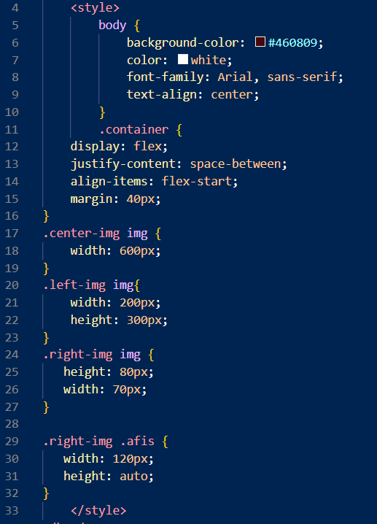

Am folosit aceeasi culoare și font pe tot site-ul pentru a avea o interfață clară și organizată

În această secvență am separat clar cele trei blocuri astfel încât să apară unul lângă altul

2.Imagini cu click care trimit către alte link-uri
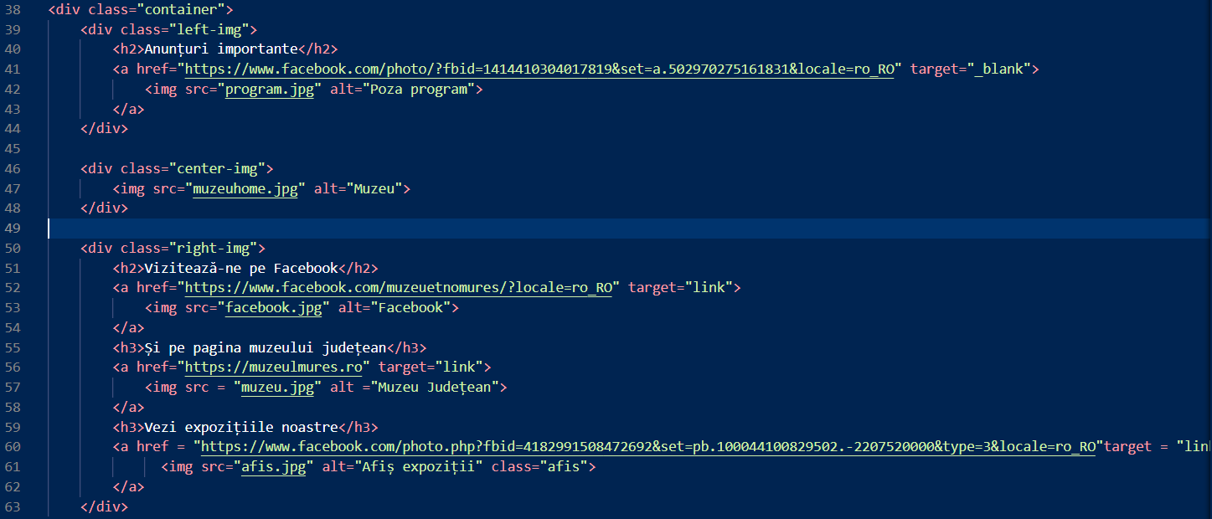
3.Butoane cu steaguri pentru cele 3 limbi
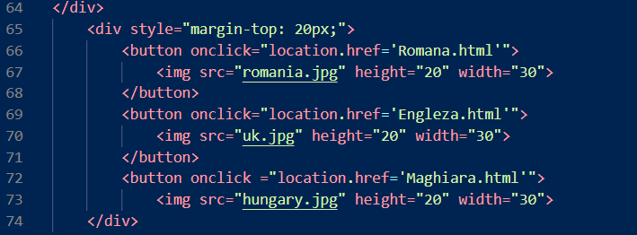

Pagina Romana / Engleza / Maghiara: împărțirea în 2 „rânduri” (meniu + conținut)
După alegerea limbii, site-ul este structurat astfel:
- sus: pagina de meniu (link-uri)
- jos: pagina „Welcome” (introducere despre muzeu)

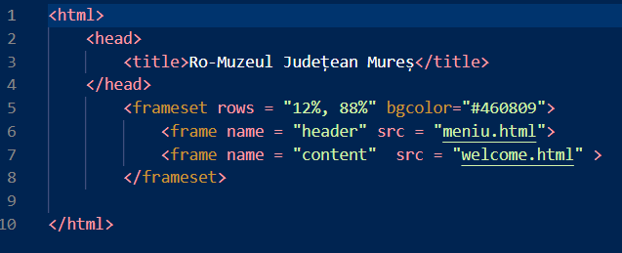
Structura codului este la fel pentru toate cele 3 pagini: Romana.html, Maghiara.html, Engleza.html;

Paginile expozițiilor: text în stânga, poze în dreapta (una sub alta)
În paginile de expoziții am realizat un layout clar:
- stânga: descrierea
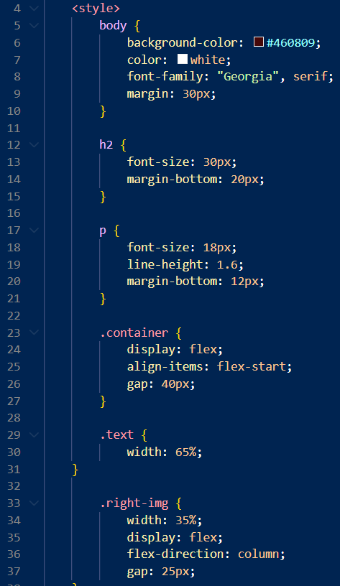
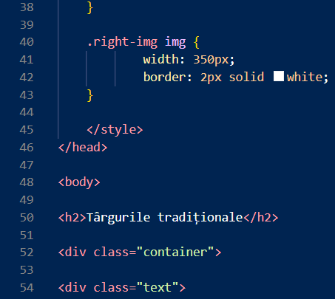
- dreapta: imagini reprezentative, așezate vertical

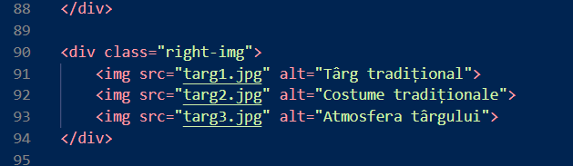
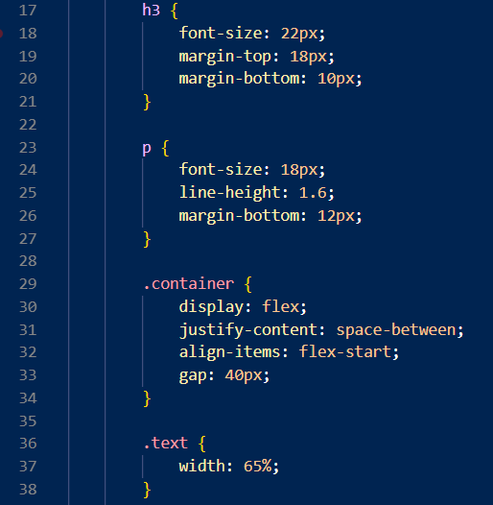
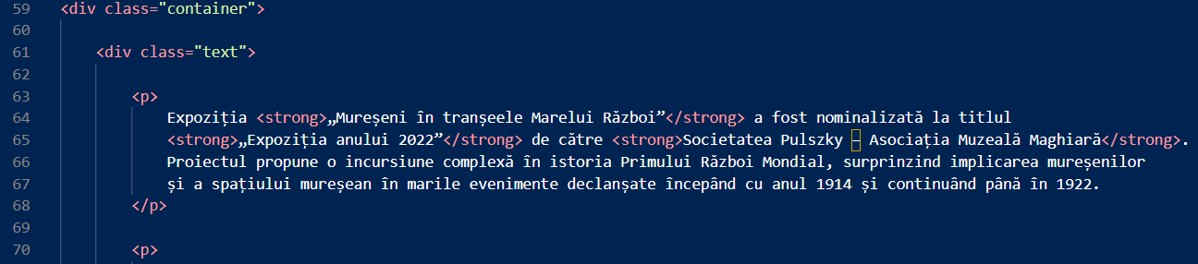
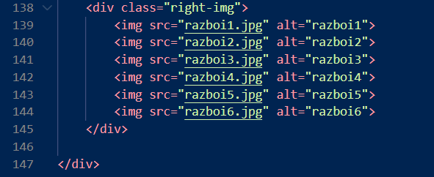
SECVENȚE DIN EXPOZITIA2.HTML

Pagina Contact: text în stânga + GIF (bilet) în dreapta
În pagina Contact, informațiile (adresă, program, bilete) sunt organizate în stânga, iar în dreapta este o imagine (GIF) cu bilete.
GIF-ul este folosit ca imagine, iar animația (rotirea biletului) se vede automat în browser.
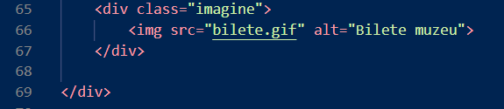
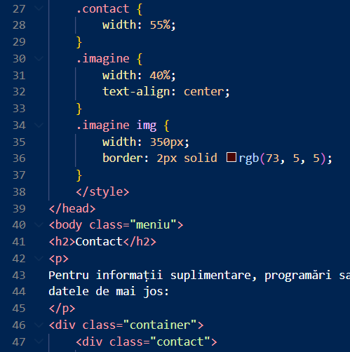

Softul utilizat și resursele de hard
Pentru realizarea acestui proiect am utilizat atât resurse software, cât și resurse hardware care mi-au permis să creez, să editez și să testez paginile web realizate în limbajele HTML și CSS. Lucrul la proiect s-a desfășurat atât acasă, cât și la școală, în cadrul orelor dedicate pregătirii pentru atestat. Acest lucru mi-a permis să lucrez constant la dezvoltarea site-ului și să testez funcționalitatea paginilor în diferite condiții de lucru.
În ambele locații am utilizat același editor de cod, și anume Visual Studio Code, deoarece acesta oferă numeroase facilități utile pentru dezvoltarea paginilor web. Visual Studio Code este un editor de cod modern și foarte popular în rândul programatorilor, deoarece oferă suport pentru numeroase limbaje de programare și permite instalarea unor extensii care facilitează procesul de dezvoltare.
Unul dintre motivele pentru care am ales acest editor este faptul că oferă evidențierea sintaxei pentru limbajele HTML și CSS, ceea ce face codul mai ușor de citit și de organizat. De asemenea, editorul oferă sugestii și completări automate ale codului, ceea ce ajută la evitarea unor greșeli și la scrierea mai rapidă a programului.
În realizarea proiectului am utilizat și câteva extensii ale editorului Visual Studio Code care m-au ajutat să lucrez mai eficient. Una dintre cele mai utile extensii a fost Live Server, care permite vizualizarea în timp real a paginii web direct în browser. Cu ajutorul acestei extensii, orice modificare făcută în codul HTML sau CSS este actualizată imediat în pagina web, fără a fi nevoie să reîncarc manual pagina. Această funcționalitate a fost foarte utilă în timpul dezvoltării proiectului, deoarece mi-a permis să observ rapid modificările realizate.
O altă extensie pe care am folosit-o este GitHub Copilot, care oferă sugestii automate de cod și poate completa anumite secvențe repetitive. Această extensie m-a ajutat în special atunci când a fost nevoie să scriu structuri de cod asemănătoare în mai multe pagini ale site-ului, economisind astfel timp și reducând posibilitatea apariției unor erori.
În comparație cu alte editoare de cod, precum Notepad++, consider că Visual Studio Code este mult mai util și mai modern. Interfața acestuia este mai organizată și mai ușor de utilizat, iar extensiile disponibile oferă numeroase funcționalități suplimentare. De asemenea, posibilitatea de a vizualiza structura proiectului și de a naviga rapid între fișiere face ca lucrul la proiect să fie mult mai eficient. Din punctul meu de vedere, Notepad++ are o interfață mai simplă și mai puțin intuitivă, iar lipsa unor funcționalități avansate îl face mai puțin potrivit pentru proiecte mai complexe.
Pentru realizarea proiectului am utilizat două sisteme de operare diferite, în funcție de locul în care am lucrat. Acasă am folosit sistemul de operare Windows 10, instalat pe laptopul personal, iar la liceu am utilizat calculatoarele din laboratorul de informatică, care funcționează cu Windows 11. Ambele sisteme de operare sunt compatibile cu editorul Visual Studio Code și cu browserele utilizate pentru testarea paginilor web.
Pe lângă software, realizarea proiectului a necesitat și utilizarea unor resurse hardware. Acasă am lucrat pe laptopul personal, iar la școală am utilizat calculatorul din laboratorul de informatică.
Resurse hardware utilizate acasă (laptop)
- Processor: Intel Core i5-10300H (CPU)
- Memorie: 8 GB RAM
- Unitate de stocare: 1.2TB (SSD)
- Placă grafică: NVIDIA GeForce GTX 1650
- Monitorul laptopului
- Tastatură și mouse
Aceste componente permit rularea editorului de cod, a browserului web Opera și salvarea fișierelor proiectului.
Resurse hardware utilizate la liceu (calculator din laborator)
- procesor (CPU)
- memorie RAM
- hard disk sau SSD pentru stocarea fișierelor
- monitor
- tastatură
- mouse
Calculatoarele din laborator au fost utilizate pentru continuarea lucrului la proiect, verificarea codului și testarea paginilor web.
Pentru vizualizarea și testarea site-ului am folosit un browser web, Opera acasă si Google Chrome la liceu, deoarece paginile HTML sunt interpretate și afișate de către browser. Browserul permite verificarea modului în care sunt afișate elementele paginii, imaginile, textele și linkurile dintre pagini.
Pentru editarea imaginilor utilizate în cadrul proiectului am folosit Microsoft Paint, precum și editorul de imagini integrat în sistemul de operare. Aceste programe simple au fost suficiente pentru realizarea unor operații de bază asupra imaginilor, precum decuparea redimensionarea și ajustarea dimensiunilor astfel încât acestea să se potrivească mai bine în structura paginilor web. Prin utilizarea acestor instrumente am reușit să pregătesc imaginile pentru a fi integrate în site, menținând în același timp o calitate vizuală bună și dimensiuni potrivite pentru afișarea în browser. Acest proces a fost important pentru organizarea vizuală a paginilor și pentru crearea unui aspect mai clar și mai atractiv al site-ului.

Imagini sugestive(site, cod)
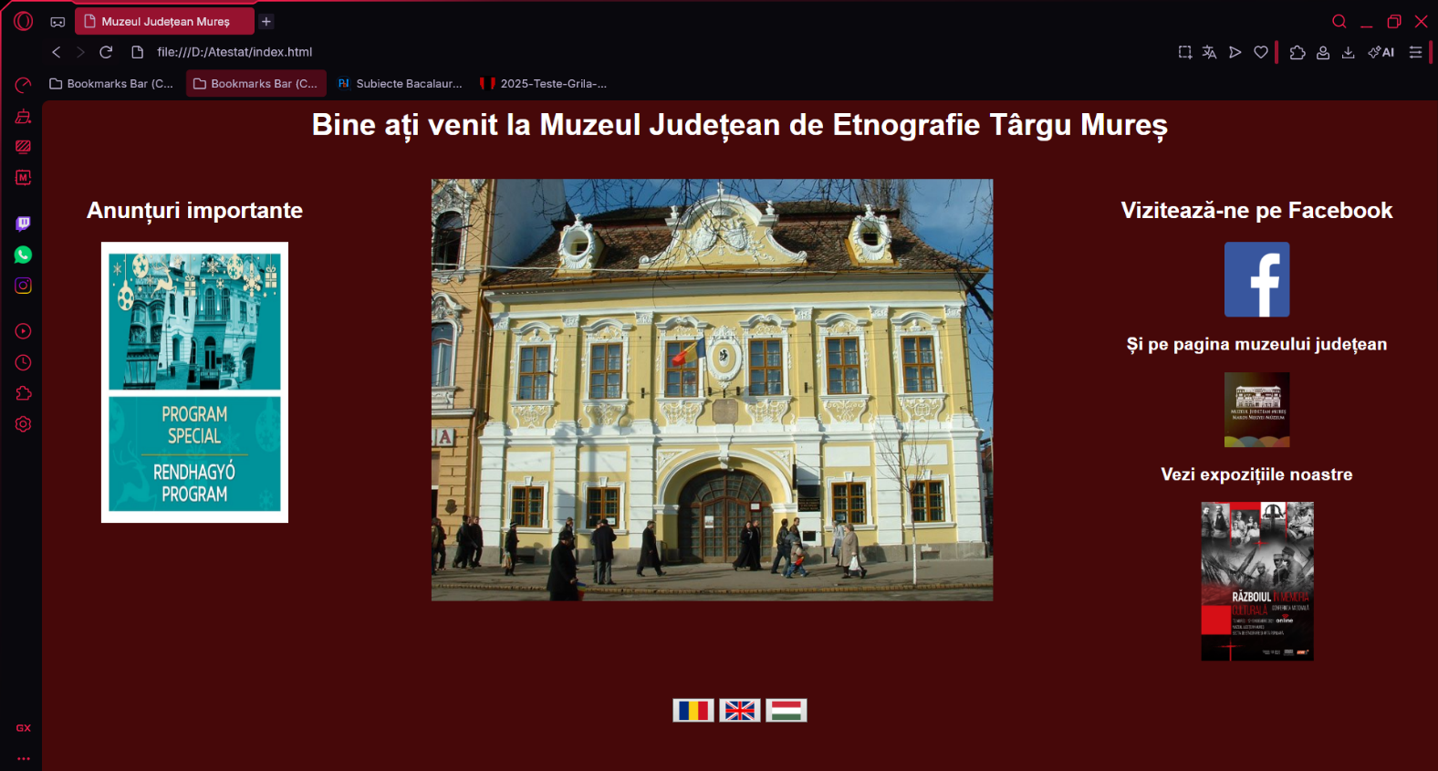

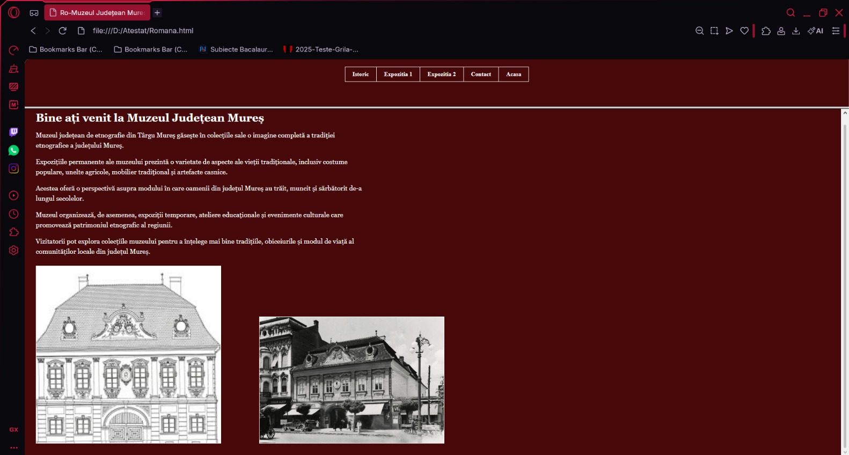

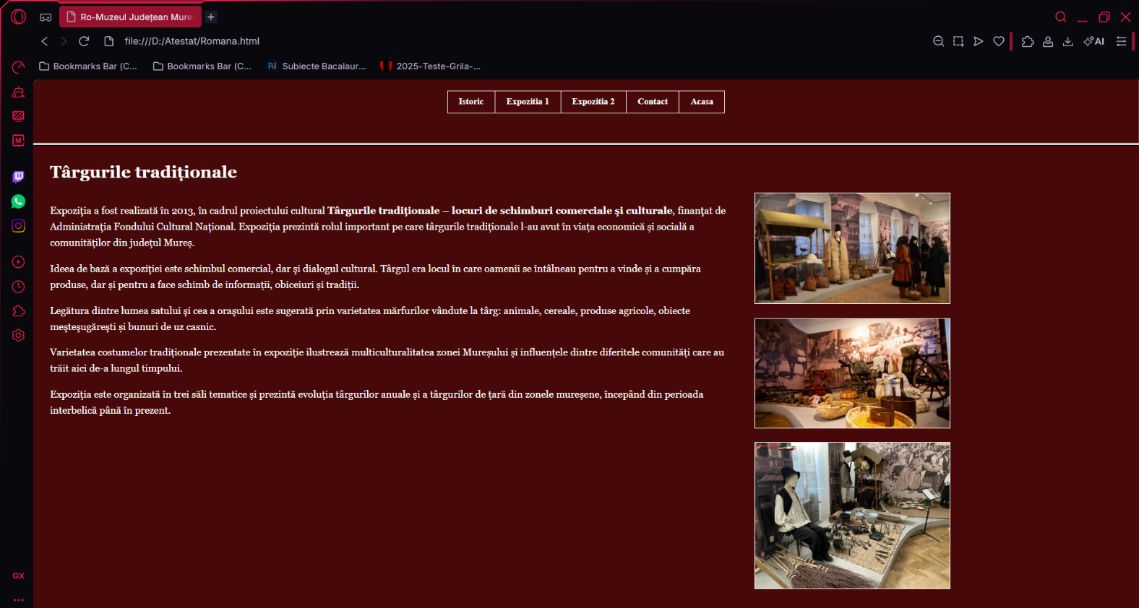

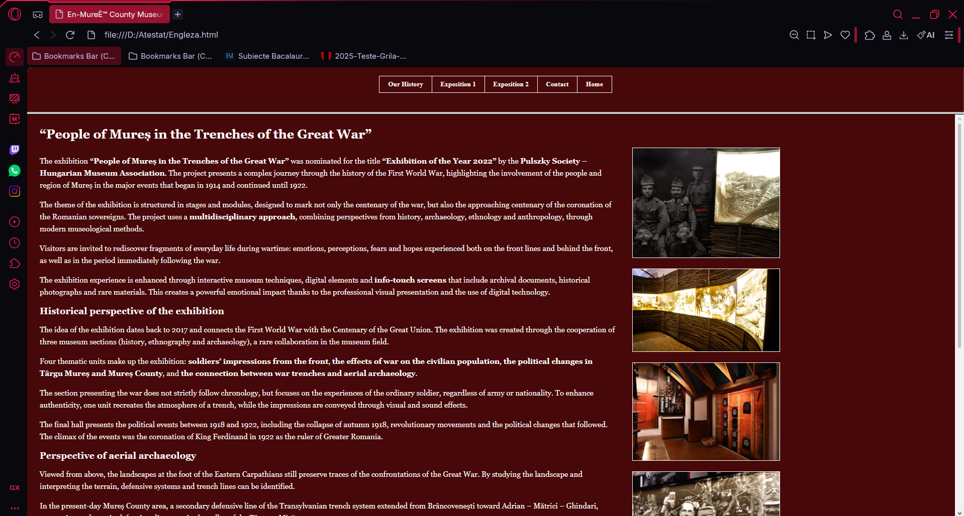
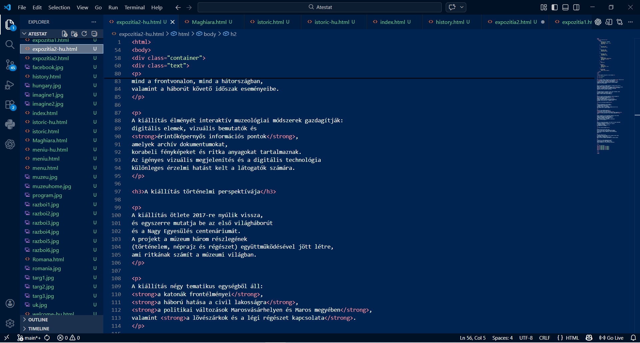
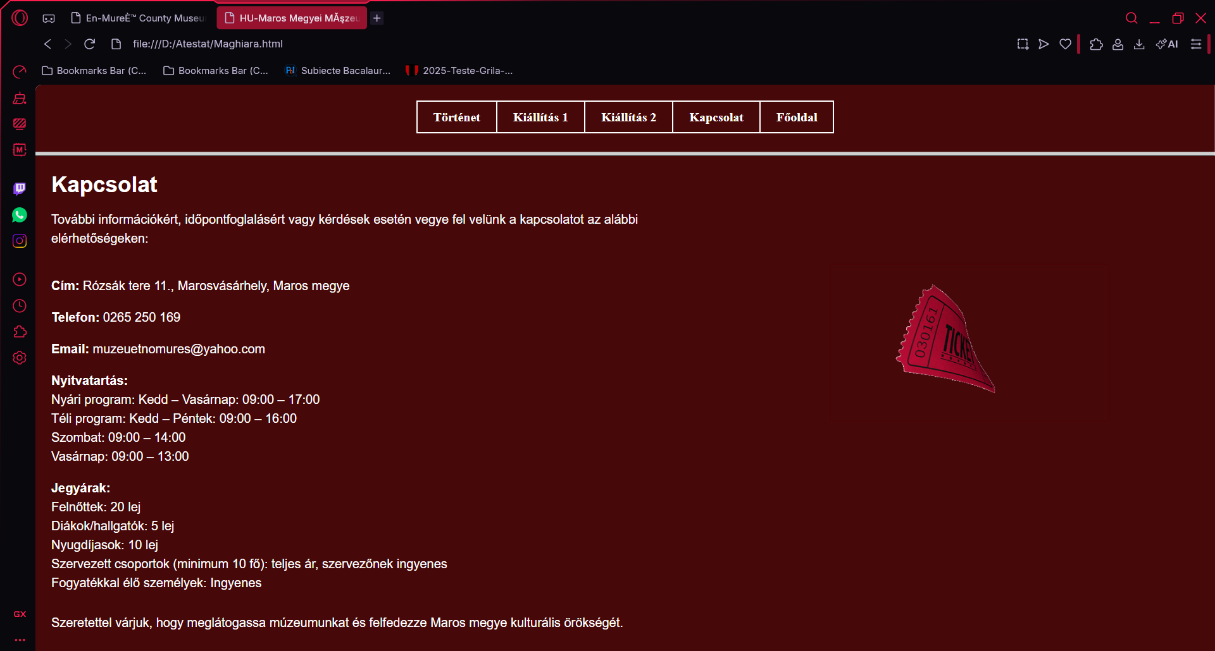

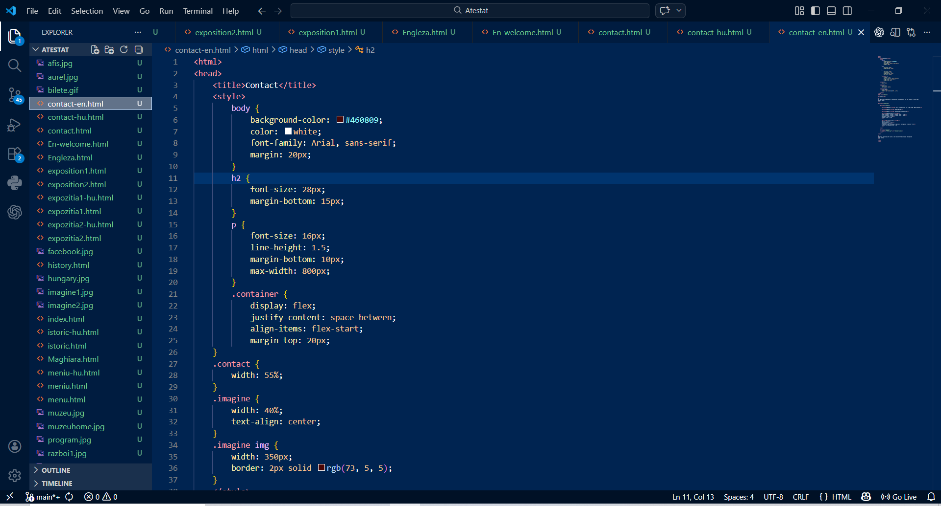
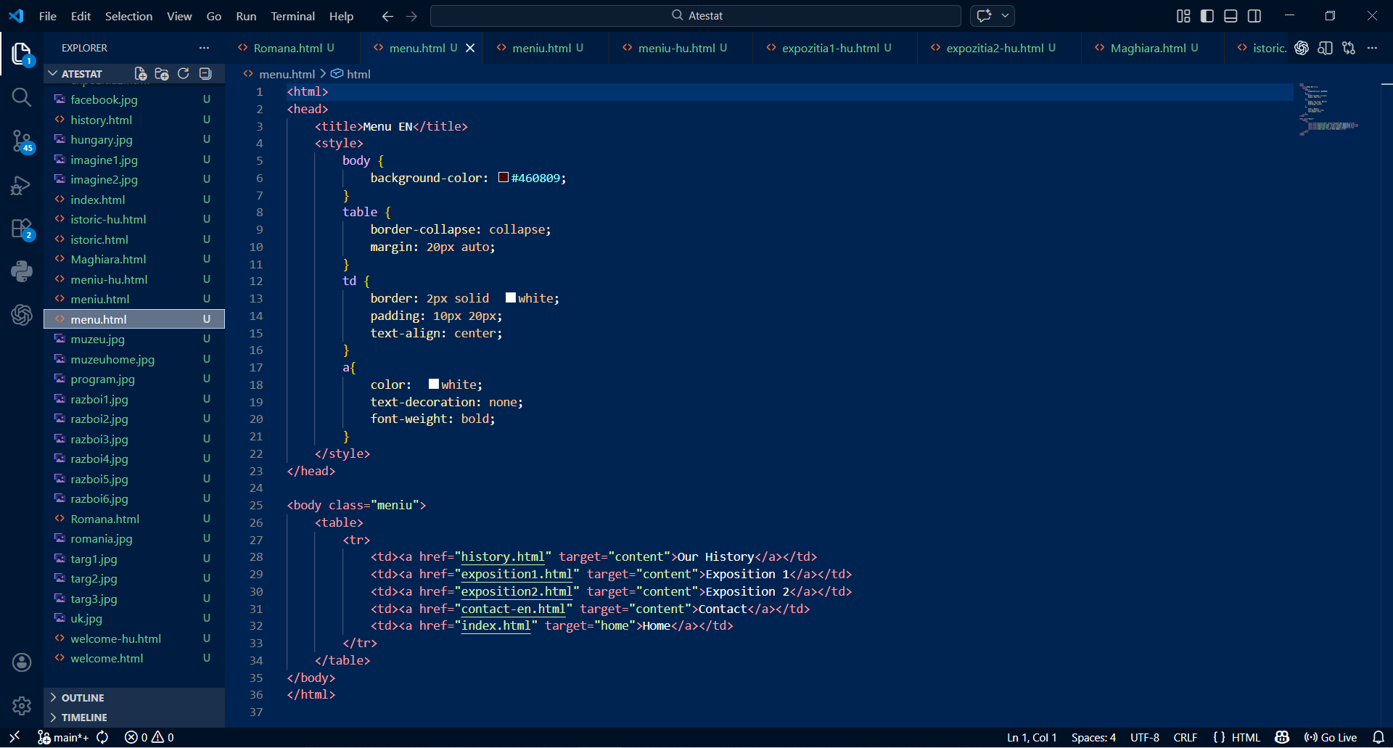

Concluzii și îmbunătățiri posibile
Realizarea acestui proiect a reprezentat o experiență utilă și interesantă, deoarece mi-a oferit posibilitatea de a înțelege mai bine modul în care sunt construite paginile web și cum pot fi organizate informațiile într-un site. Prin dezvoltarea acestui site dedicat Muzeului Județean Mureș am reușit să aplic în practică cunoștințele dobândite în cadrul orelor de informatică, folosind limbajele HTML și CSS pentru a crea pagini web funcționale și ușor de utilizat.
Pe parcursul realizării proiectului am învățat cum să organizez structura unui site, cum să creez legături între pagini și cum să folosesc elemente vizuale precum imagini și stiluri pentru a îmbunătăți aspectul paginilor. De asemenea, am învățat să utilizez diferite instrumente software pentru scrierea și testarea codului, precum editorul Visual Studio Code și extensiile sale.
Site-ul realizat prezintă informații importante despre muzeu, precum istoricul acestuia, expozițiile disponibile și datele de contact. De asemenea, pagina principală oferă acces rapid către diferite resurse, precum pagina de Facebook a muzeului sau site-ul oficial al Muzeului Județean Mureș. Un alt element important al proiectului este faptul că site-ul este disponibil în mai multe limbi, respectiv română, engleză și maghiară, ceea ce îl face accesibil unui număr mai mare de vizitatori.
Deși proiectul este funcțional și îndeplinește scopul pentru care a fost realizat, există și anumite îmbunătățiri care ar putea fi aduse în viitor pentru a dezvolta și mai mult site-ul.
Una dintre îmbunătățirile posibile ar fi realizarea unui design responsive, astfel încât site-ul să fie adaptat automat pentru diferite tipuri de dispozitive, precum telefoane mobile sau tablete. În prezent, site-ul este optimizat în principal pentru afișarea pe calculator.
O altă îmbunătățire ar putea fi adăugarea unei galerii de imagini interactive, unde vizitatorii să poată explora mai multe fotografii din interiorul muzeului sau din cadrul expozițiilor.

De asemenea, site-ul ar putea fi extins prin adăugarea unor secțiuni suplimentare, cum ar fi:
- o pagină dedicată evenimentelor organizate de muzeu
- o secțiune cu noutăți sau anunțuri
- o pagină cu informații pentru vizitatori, precum harta muzeului sau tururi virtuale
- integrarea unui sistem de logare pentru achiziția de bilete cu ajutorul bazelor de date și a limbajelor JavaScript, MySQL
O altă posibilă îmbunătățire ar fi integrarea unor elemente interactive realizate cu ajutorul limbajului JavaScript, care ar putea adăuga animații sau funcționalități suplimentare paginilor.
În concluzie, realizarea acestui proiect m-a ajutat să înțeleg mai bine procesul de creare a unui site web și importanța organizării informațiilor într-o formă clară și accesibilă pentru utilizatori. Proiectul poate reprezenta un punct de plecare pentru dezvoltarea unor aplicații web mai complexe în viitor.

Bibliografie

- W3Schools – HTML Tutorial
https://www.w3schools.com/html/
- W3Schools – CSS Tutorial
https://www.w3schools.com/css/
- PbInfo
https://www.pbinfo.ro/articole/recomandate
- ChatGPT
https://chatgpt.com
- Gemini AI
https://gemini.google.com/app
- Wikipedia- HTML
https://ro.wikipedia.org/wiki/HTML#
- Wikipedia- CSS
https://ro.wikipedia.org/wiki/Cascading_Style_Sheets
- Site-ul oficial al Muzeului Județean Mureș
https://muzeulmures.ro
- Pagina oficială de Facebook a Muzeului Județean Mureș – Secția de Etnografie
https://www.facebook.com/muzeuetnomures

